HP Gen8 2T以上分区和system引导安装经验
网上看到很多朋友在面对HP Gen8服务器2T以外的大硬盘时，反映说无法对2T以后的分区进行分区，其实方法很简单，还有就是安装系统的时候直接安装无法安装，这时我们用引导的方法进行安装，HP 新出的服务器没有smart引导盘， 都集成到主板上了。开机根据提示按F10 即可。
加电开机，在自检的时候遇到F10提示的时候按键进入以下界面：

选择右边“执行维护”
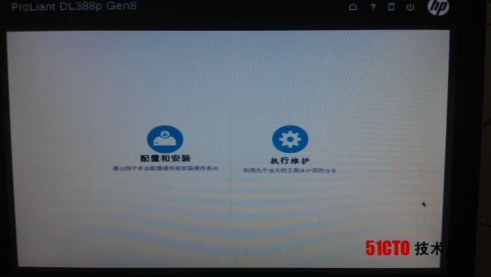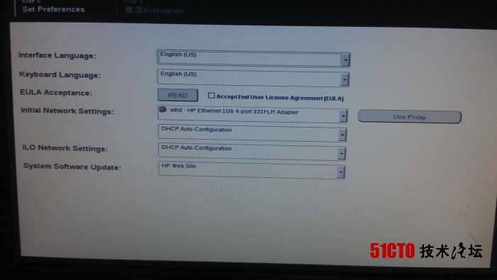

我们选下语言中文（当然如果大家英文很牛掰的话，可以直接点右下键Continue），选好中文之后出现如下界面：
点击右下角“continue”，出现：
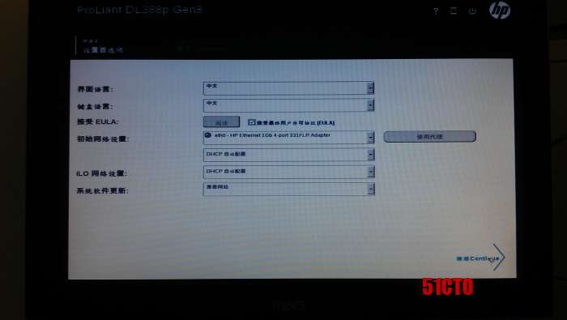
这里默认即可，继续continue，

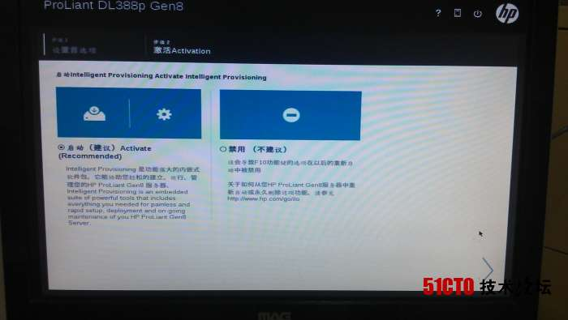

因为我们这里主要关于2T以上分区的问题，所以我们选择“执行维护”并进入：
选择左面往下第二个选项“阵列配置实用程序”然后出现：
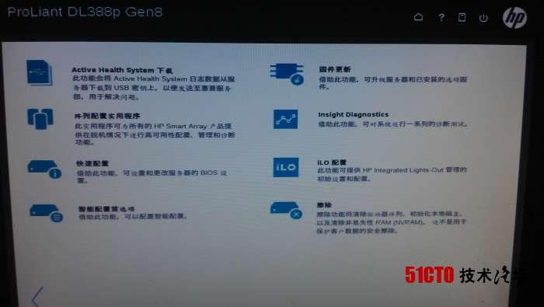

选择左面往下第二个选项“阵列配置实用程序”然后出现：
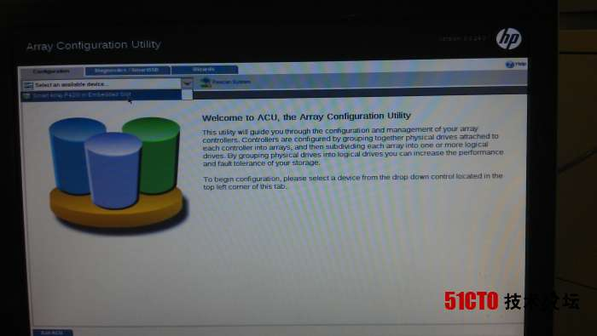

然后选择下P420i的阵列卡，这里我给机器加的是512M的缓存卡，选好后进入：我们会看到用于测试的4块300G SAS硬盘，很明显，点击右侧的Ceate Array进行创建阵

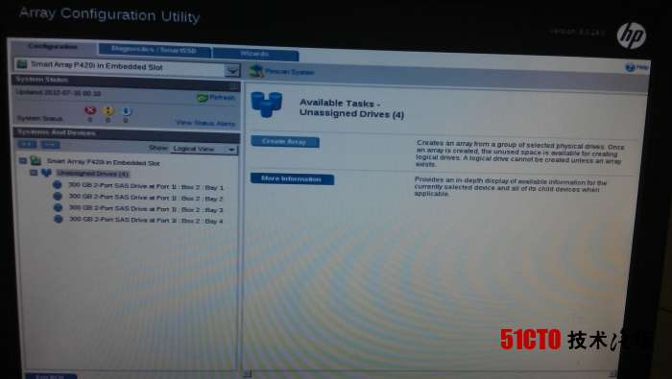

我们会看到用于测试的4块300G SAS硬盘，很明显，点击右侧的Ceate Array进行创建阵列，接着出现：
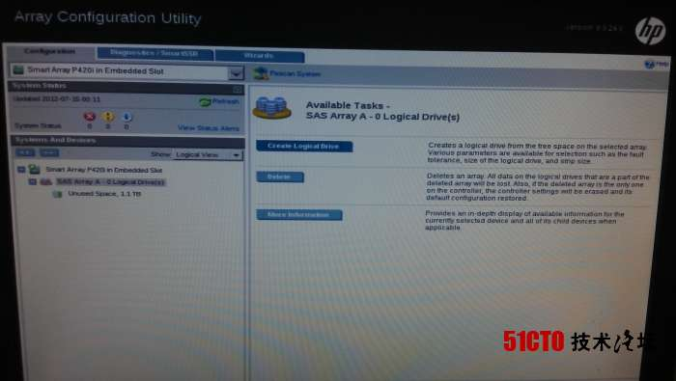

注意了，开始创建卷，因为微软操作系统最大独立卷只能识别到2T，超过的部分将不能被分区到位，因此我们可以通过多创建几个卷的形式来解决即可，在HP Gen8的服务器下，点右侧的“Create Logical Driver”，接着往下走：
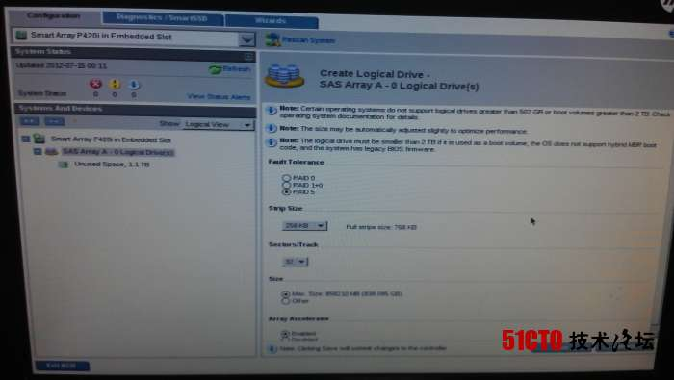

创建什么样的阵列，自行根据需求进行安排，这里我选择了Raid5，注意：在size菜单下，我们不能选择默认，因为我们要创建多个卷，所以我们选择other，然后划分卷大小（系统所在分区卷的大小不得超过2T即可），设置好大小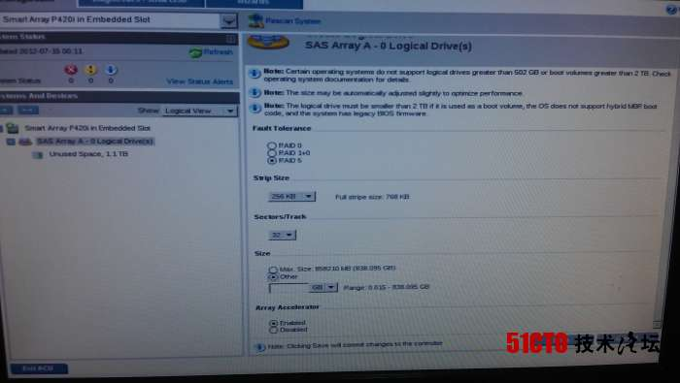

然后点击save：
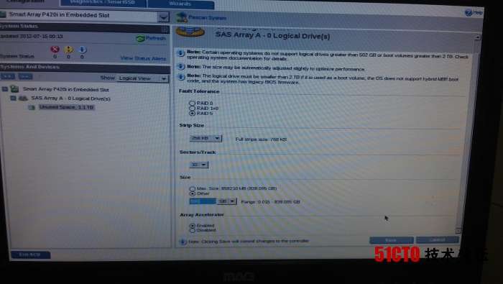

同样的剩余没有创建完的卷，我们接着来做：
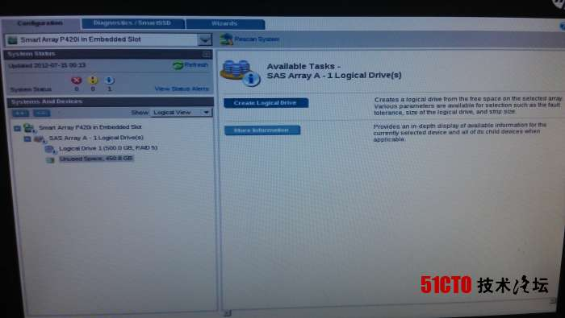

方法依然同上，最后点保存，出现：
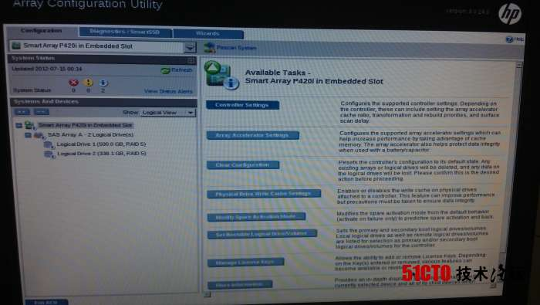

操作好之后，点击下方的exit ACU退出即可。这样创建多个卷做好系统之后，划分出来的多个卷就可以被重新划分了。然后照常的安装系统即可，如果要利用集成导航进行安装的话，退出后会出现“配置和安装”，点击后如下界面：
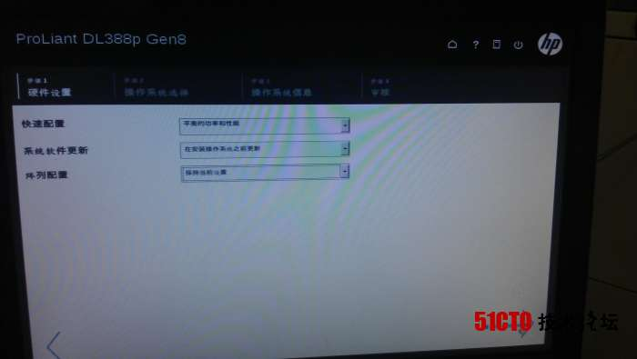

默认不修改，直接下一步，
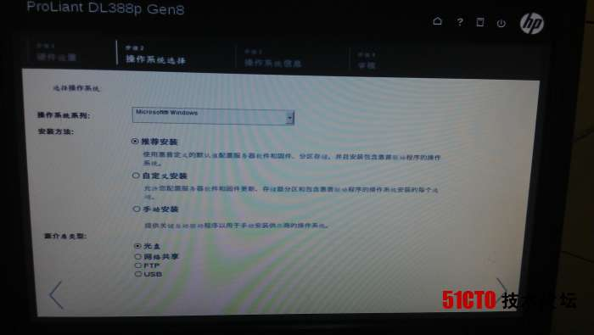

一般选择手动安装即可，接着放入系统盘，点继续就可以了，紧接着就是正常的设置向导、复制文件就可以了。

